Викторина по истории пионерского и детского движения

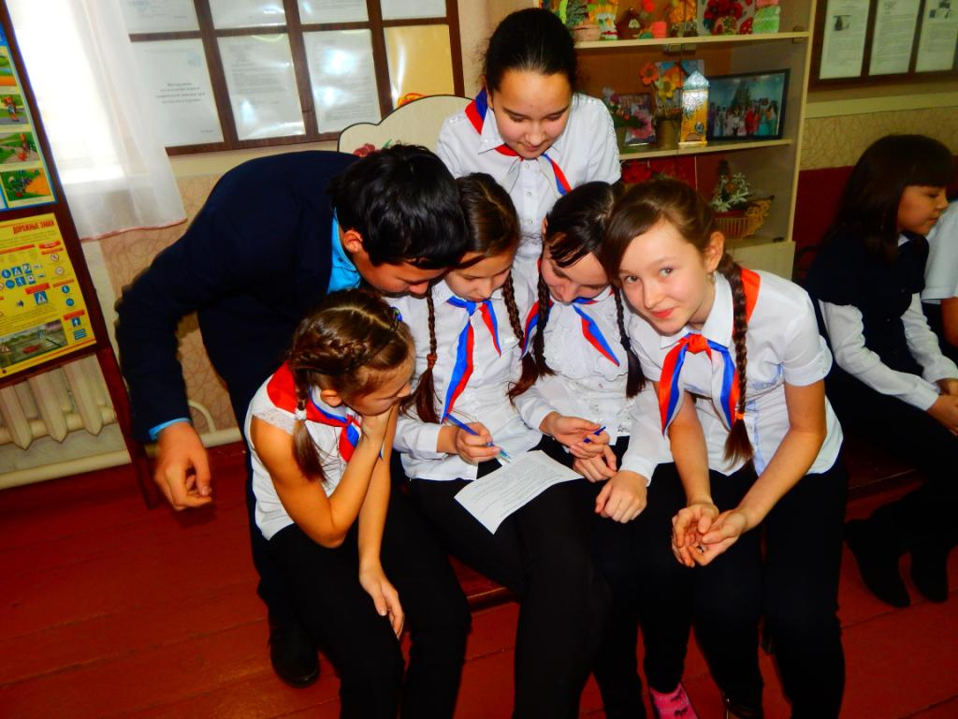
Целями и задачами викторины стало знакомство членов детских организаций школ с историей пионерской организации и детского движения, приобщение учащихся к вопросу изучения истории пионерской организации в стране и районе, патриотическое воспитание учащихся, развитие творческих способностей воспитанников и учащихся, повышение духовной культуры воспитанников и учащихся. Районная викторина проводилась в рамках 3Д акции «Дом Детского Движения». В районной викторине приняли участие детские общественные организации из 14 ОУ района:
ДОО им. Б Шафеева
ДОО «Эврика» ДОО «Надежда» ДОО Республика ГРёЗ ДОО им. М.Джалиля ДОО «Спарта» ДОО «Глория»
ДОО им. А. Матросова Дружина им. Ш. Диановой ДОО «Содружество» ДОО Республика «Школьная» дружина им. В. Котика ДОО «Бригантина» ДОО «Гардарика» Участие в викторине было командное. В викторине участвовало 65 школьников.
По итогам викторины:
1 место - ДОО им. Б Шафеева 1 Имангуловская ООШ
2 место - ДОО «Эврика»
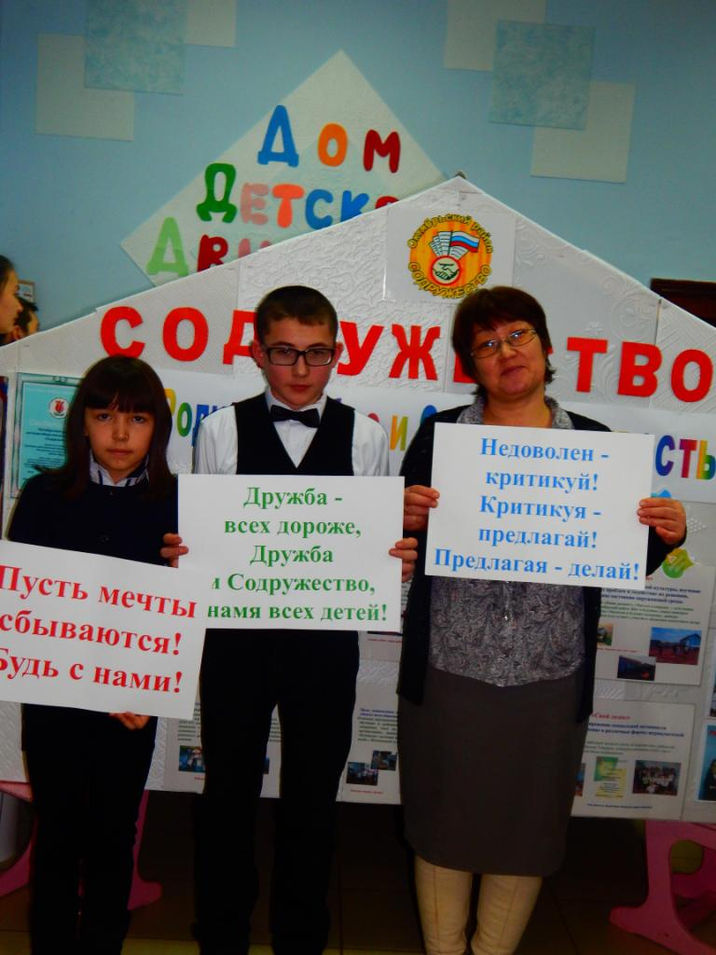
3 место - ДОО «Надежда»

Победители викторины команда дружины им. Б. Шафеева

